# Informações do estudo

Referência: Mata

Grandeza: Força

Tipo: Fx

Material: PEEK CF30

Ferramenta: TiN coated

Número de experimentos: 27

Observações:  
Workpiece: 50mm in diameter and a length of 100 mm  
CNC: GORATU G CRONO 4S

# Unidades

Velocidade: m/min

Avanço: mm/rev

Profundidade de corte: mm

Força: N

# Dados de teste

|  |  |  |  |
| --- | --- | --- | --- |
| Força | n | f | a |
| 26.22 | 300.0 | 0.15 | 0.25 |
| 101.71 | 100.0 | 0.15 | 1.5 |
| 56.97 | 100.0 | 0.15 | 0.75 |
| 68.16 | 300.0 | 0.1 | 1.5 |
| 29.37 | 200.0 | 0.15 | 0.25 |
| 54.2 | 100.0 | 0.2 | 0.75 |

# Dados de treino

|  |  |  |  |
| --- | --- | --- | --- |
| Força | n | f | a |
| 101.11 | 300.0 | 0.2 | 1.5 |
| 56.74 | 300.0 | 0.15 | 0.75 |
| 73.67 | 200.0 | 0.1 | 1.5 |
| 78.75 | 100.0 | 0.1 | 1.5 |
| 59.94 | 300.0 | 0.2 | 0.75 |
| 23.61 | 200.0 | 0.1 | 0.25 |
| 44.72 | 200.0 | 0.1 | 0.75 |
| 118.21 | 100.0 | 0.2 | 1.5 |
| 107.79 | 200.0 | 0.2 | 1.5 |
| 36.19 | 100.0 | 0.2 | 0.25 |
| 31.93 | 100.0 | 0.15 | 0.25 |
| 28.44 | 300.0 | 0.2 | 0.25 |
| 68.68 | 200.0 | 0.2 | 0.75 |
| 41.1 | 300.0 | 0.1 | 0.75 |
| 33.57 | 200.0 | 0.2 | 0.25 |
| 93.42 | 200.0 | 0.15 | 1.5 |
| 26.93 | 100.0 | 0.1 | 0.25 |
| 21.55 | 300.0 | 0.1 | 0.25 |
| 85.13 | 300.0 | 0.15 | 1.5 |
| 57.69 | 200.0 | 0.15 | 0.75 |
| 54.59 | 100.0 | 0.1 | 0.75 |

# RN

Número de neurônios: 9

Taxa de aprendizado: 1.000000e-02

Número de épocas: 514

2° camada: False

Função de ativação: tanh

# Erros

**Dados de teste**

* Erro relativo médio: 11.87
* Coeficiente de correlação: 0.94
* Coeficiente de determinação: 0.89
* MSE: 100.89
* RMSE: 10.04

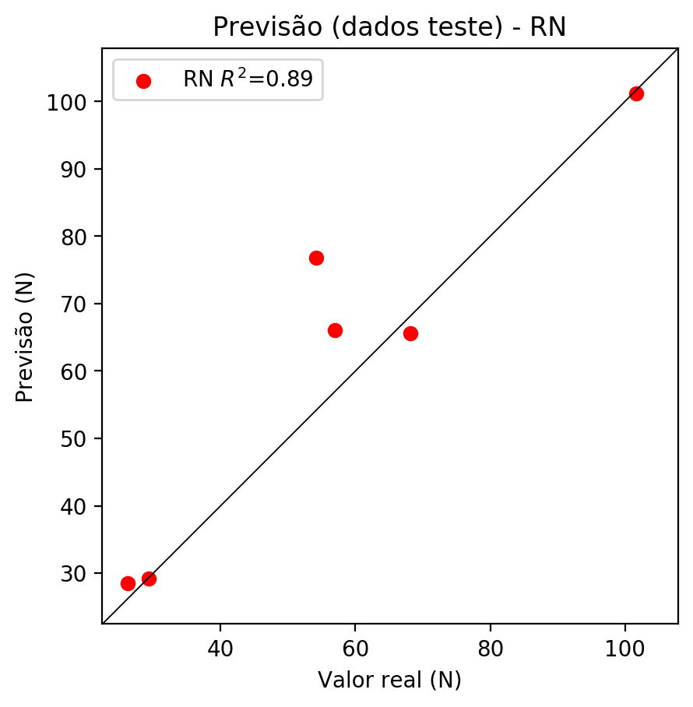

**Dados de treino**

* Erro relativo médio: 1.78
* Coeficiente de correlação: 1.0
* Coeficiente de determinação: 1.0
* MSE: 1.09
* RMSE: 1.04

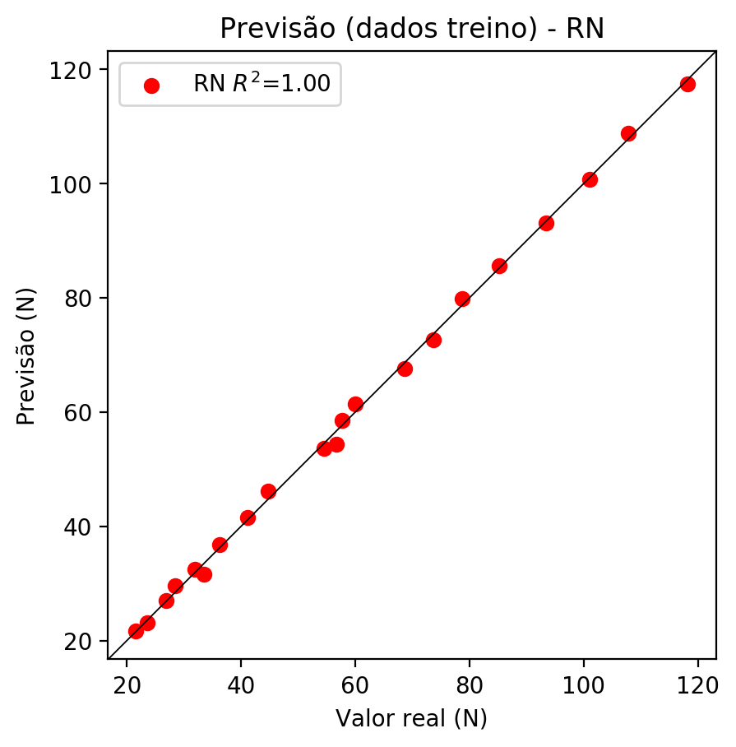

# Pesos

Pesos - camada oculta 1

[[-0.01386949 -0.0196753 -0.2977495 -0.08815741 0.08674727 -0.03493021  
 0.45088702 0.2549791 -0.0085683 ]  
 [ 0.63671225 -0.31185073 0.7376151 0.58386797 0.41073257 -0.71068007  
 0.01220972 -0.1639966 -0.47954205]  
 [-0.25948018 1.0718343 0.31992838 0.81380546 0.19576284 0.08199963  
 -0.53182167 -0.90303254 0.43422687]]

Bias - camada oculta

[ 0.414679 0.89759284 0.24239707 -0.87621385 0.14933358 -0.5612484  
 0.76637554 -0.30090854 0.42662948]

Pesos - camada saída

[[ 0.26082483 0.6512321 -0.18037988 0.4680655 0.33798838 -0.27939162  
 -0.5693993 -0.36782393 0.05647808]]

# Iterações

|  |  |  |  |  |  |  |
| --- | --- | --- | --- | --- | --- | --- |
| Média | Desvio | n | ln | 2° camada | Função | Épocas |
| -0.0769 | 0.0388 | 10 | 0.1 | False | relu | 38 |
| -0.0441 | 0.0501 | 17 | 0.1 | True | relu | 716 |
| -0.0622 | 0.0618 | 7 | 0.01 | True | tanh | 130 |
| -0.153 | 0.1587 | 19 | 0.001 | False | tanh | 282 |
| -0.0552 | 0.0463 | 29 | 0.001 | False | relu | 469 |
| -0.0763 | 0.0489 | 88 | 0.1 | False | tanh | 926 |
| -0.0605 | 0.0433 | 95 | 0.0001 | True | relu | 984 |
| -0.0551 | 0.0365 | 10 | 0.01 | True | tanh | 865 |
| -0.6424 | 0.4458 | 58 | 0.001 | True | relu | 8 |
| -0.0214 | 0.0175 | 9 | 0.01 | False | tanh | 514 |
| -0.0853 | 0.0587 | 73 | 0.0001 | True | relu | 729 |
| -0.0682 | 0.0407 | 22 | 0.001 | True | relu | 543 |
| -0.0228 | 0.0148 | 25 | 0.1 | True | relu | 562 |
| -0.0462 | 0.0481 | 53 | 0.001 | False | relu | 498 |
| -0.0614 | 0.0325 | 83 | 0.01 | True | relu | 337 |
| -0.1248 | 0.1662 | 99 | 0.01 | False | tanh | 16 |
| -0.0224 | 0.013 | 23 | 0.01 | False | relu | 472 |
| -0.072 | 0.0696 | 24 | 0.001 | True | relu | 778 |
| -0.0509 | 0.0199 | 58 | 0.01 | True | tanh | 382 |
| -0.0852 | 0.0521 | 35 | 0.1 | False | tanh | 596 |

# RL

# Coeficientes

[ 0. -0.11920697 0.28950478 0.93692235]

# Erros

**Dados de teste**

* Erro relativo médio: 9.29
* Coeficiente de correlação: 0.96
* Coeficiente de determinação: 0.93
* MSE: 62.47
* RMSE: 7.9

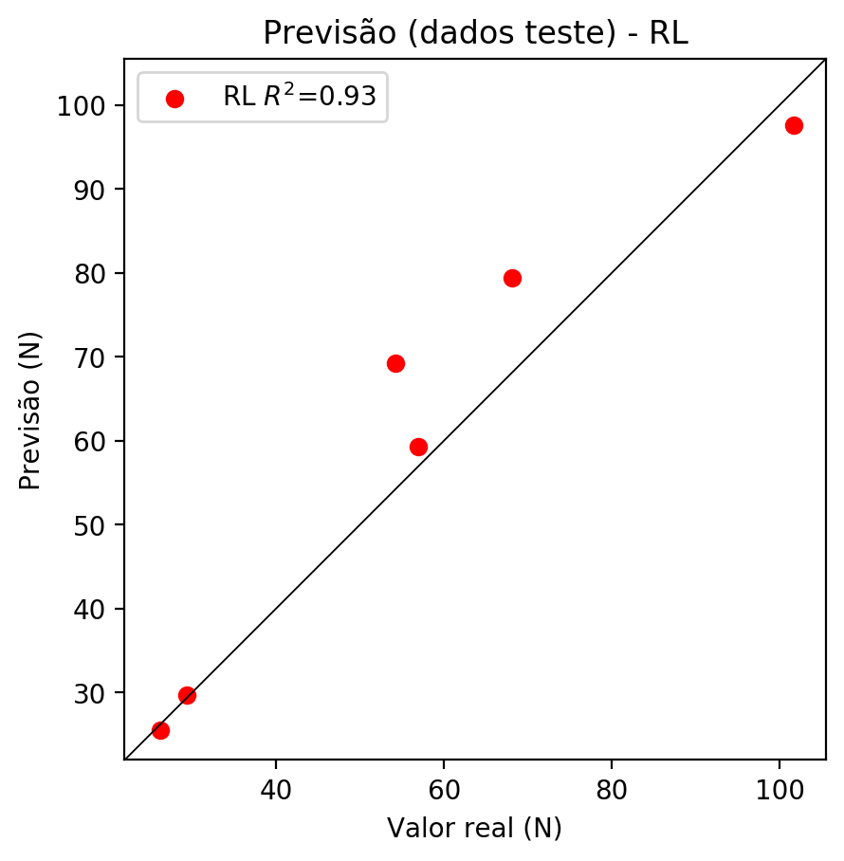

**Dados de treino**

* Erro relativo médio: 9.59
* Coeficiente de correlação: 0.98
* Coeficiente de determinação: 0.96
* MSE: 29.37
* RMSE: 5.42

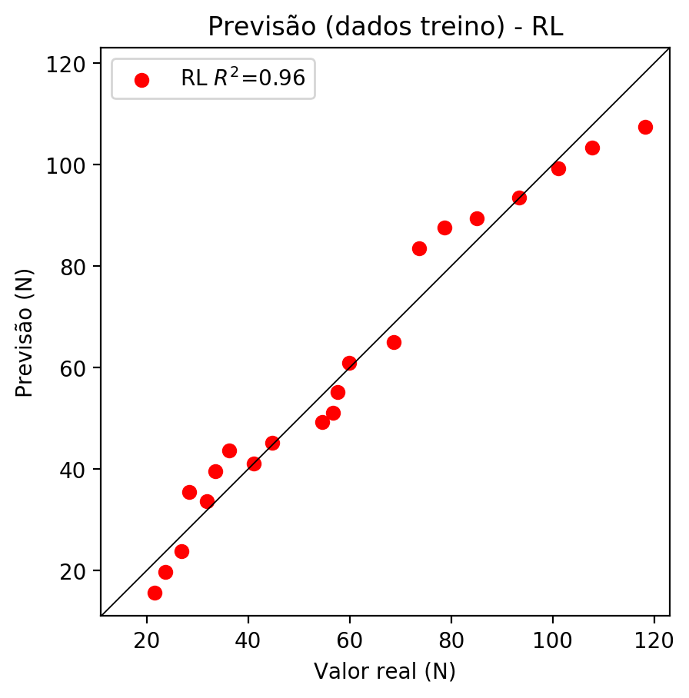

# RP2

# Coeficientes

[ 0. -0.16059663 0.31887555 0.93730176 0.00653685 -0.01058892  
 -0.05717694 -0.05195142 0.16956791 -0.10158262]

# Erros

**Dados de teste**

* Erro relativo médio: 9.73
* Coeficiente de correlação: 0.96
* Coeficiente de determinação: 0.92
* MSE: 69.85
* RMSE: 8.36

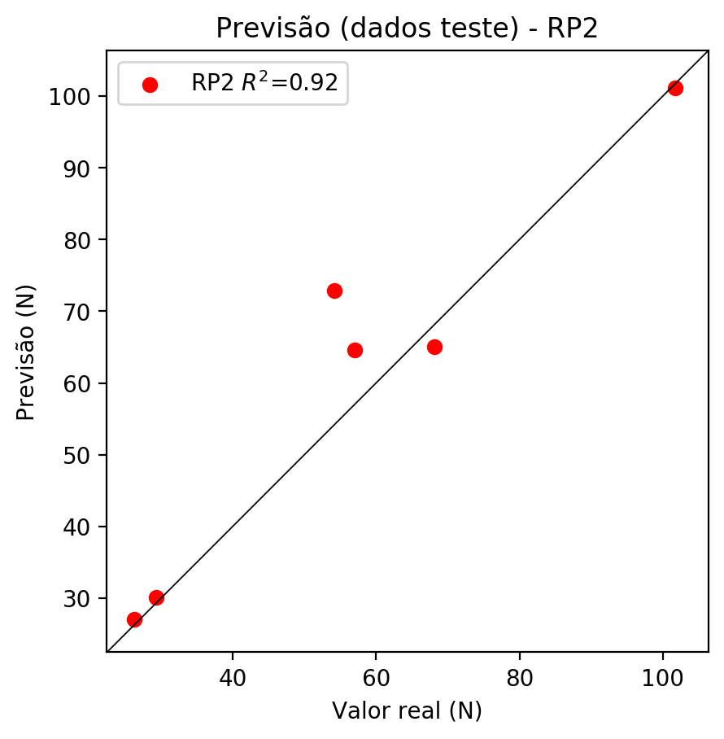

**Dados de treino**

* Erro relativo médio: 2.27
* Coeficiente de correlação: 1.0
* Coeficiente de determinação: 1.0
* MSE: 1.86
* RMSE: 1.36

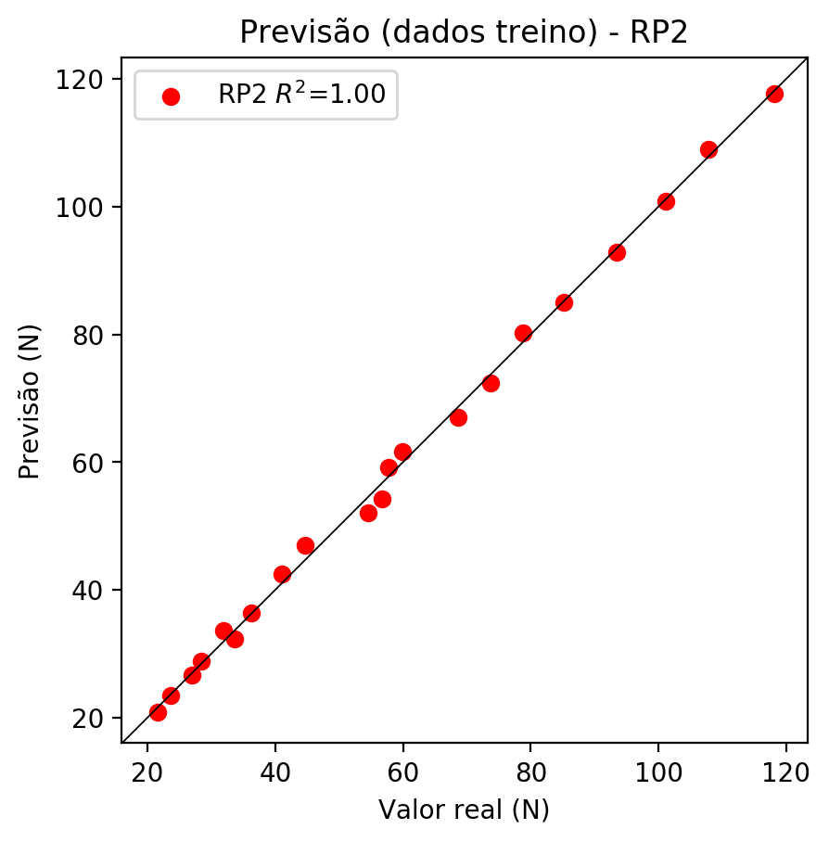

# RP3

# Coeficientes

[ 0. -0.04537244 0.11311977 0.29692278 0.0103917 -0.02043591  
 -0.06052507 -0.04372175 0.16951023 -0.10471332 -0.06553797 -0.00985848  
 -0.00767607 -0.05186719 -0.0073143 0.04212639 0.16339522 0.01892534  
 -0.01923199 0.42888846]

# Erros

**Dados de teste**

* Erro relativo médio: 13.34
* Coeficiente de correlação: 0.94
* Coeficiente de determinação: 0.89
* MSE: 95.27
* RMSE: 9.76

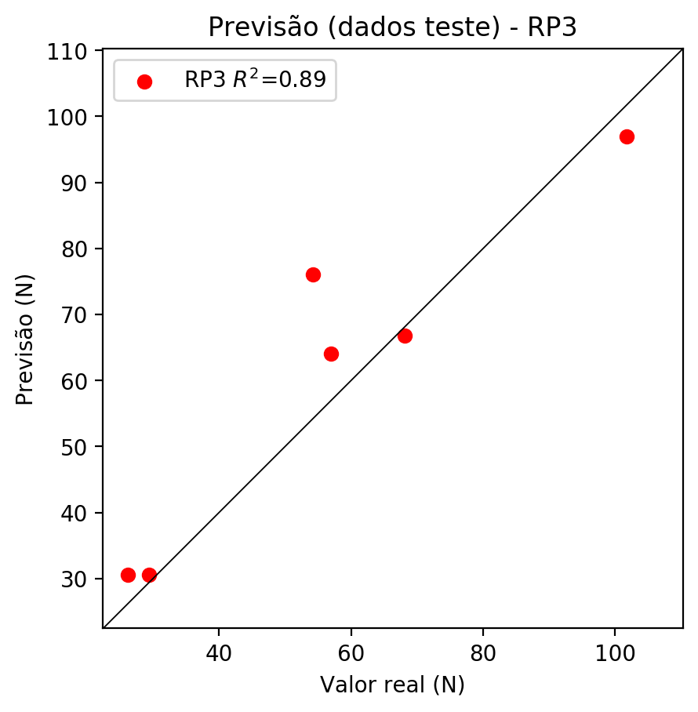

**Dados de treino**

* Erro relativo médio: 1.51
* Coeficiente de correlação: 1.0
* Coeficiente de determinação: 1.0
* MSE: 1.02
* RMSE: 1.01

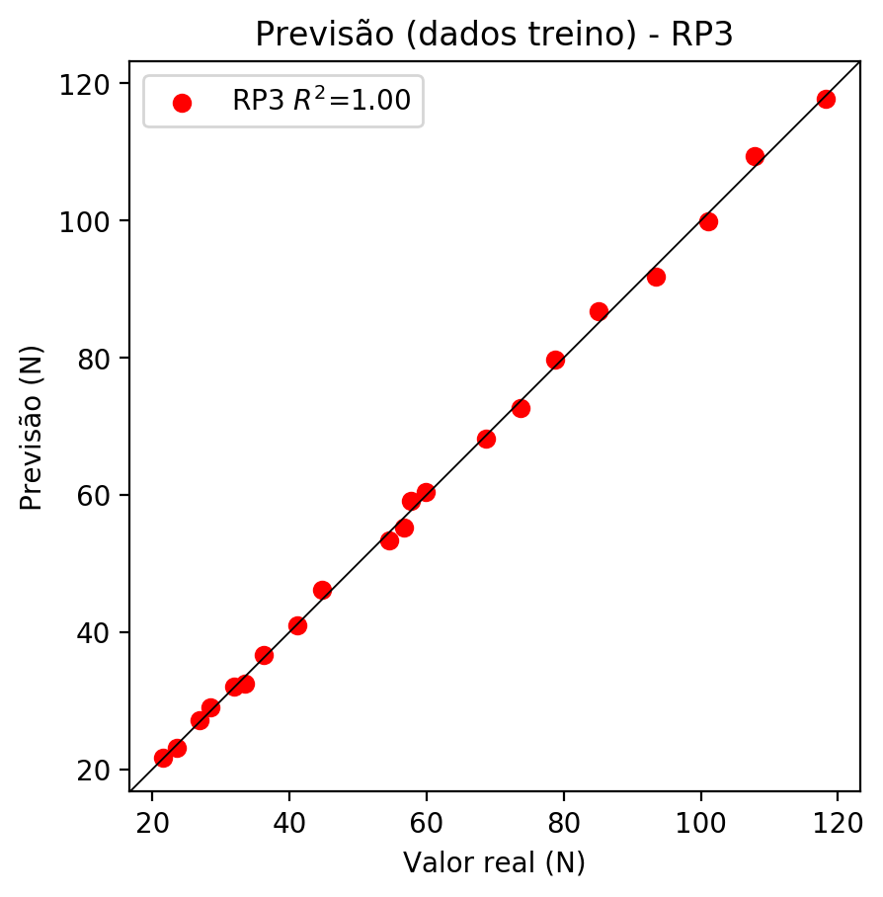

# RP4

# Coeficientes

[ 0.02814211 -0.00387536 0.17295979 0.22758686 -0.05152 -0.01475417  
 -0.06591175 0.00778124 0.00723618 0.11190323 -0.07720935 0.00920442  
 0.01158098 -0.11717577 -0.0064845 0.09412738 0.13061833 0.10983098  
 -0.04619017 0.37476131 0.07512031 -0.02534017 -0.04512559 0.01974157  
 0.0253319 -0.06457072 -0.01314509 0.07609468 0.0392563 -0.03503287  
 -0.00772667 0.04259114 -0.12439402 0.05960056 -0.01076171]

# Erros

**Dados de teste**

* Erro relativo médio: 30.88
* Coeficiente de correlação: 0.88
* Coeficiente de determinação: 0.78
* MSE: 245.58
* RMSE: 15.67

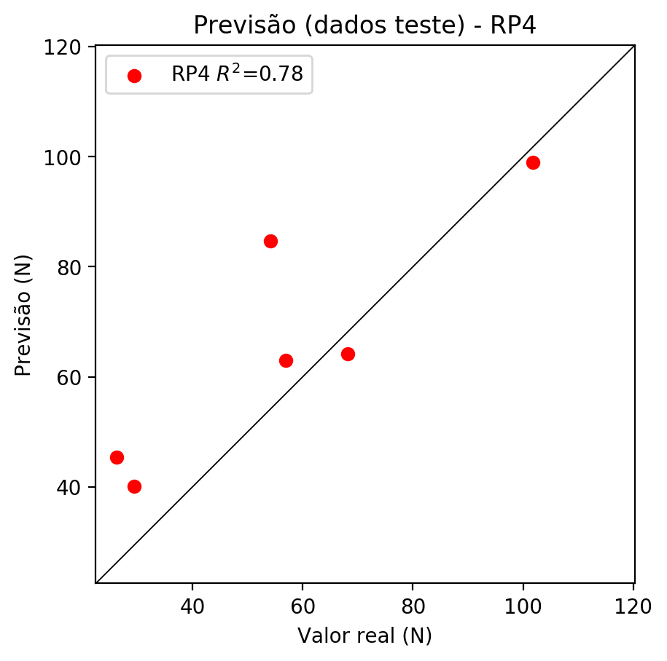

**Dados de treino**

* Erro relativo médio: 0.0
* Coeficiente de correlação: 1.0
* Coeficiente de determinação: 1.0
* MSE: 0.0
* RMSE: 0.0

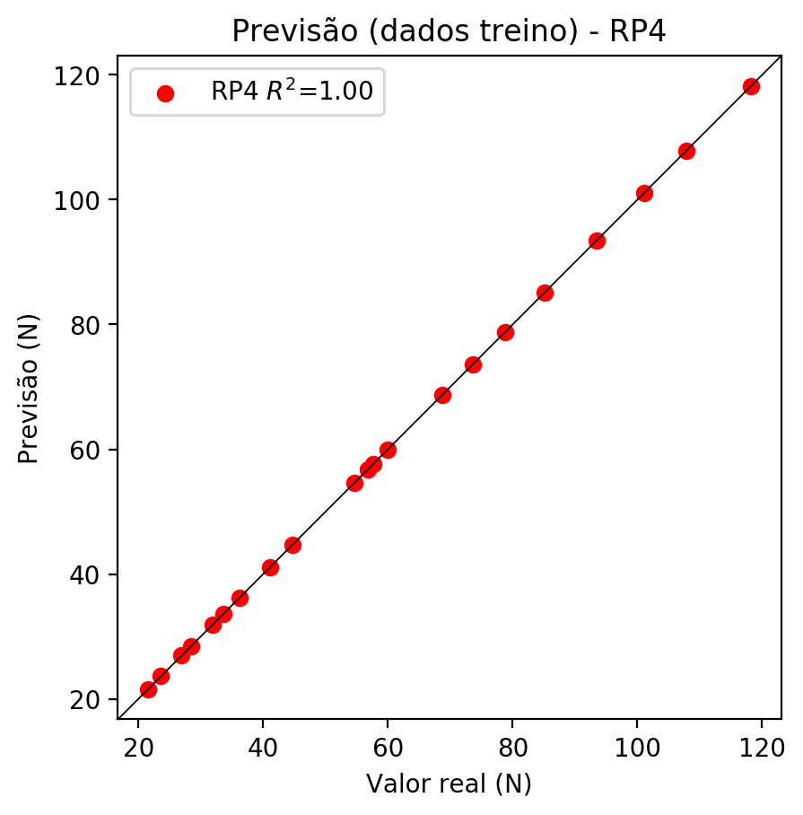

# Geral

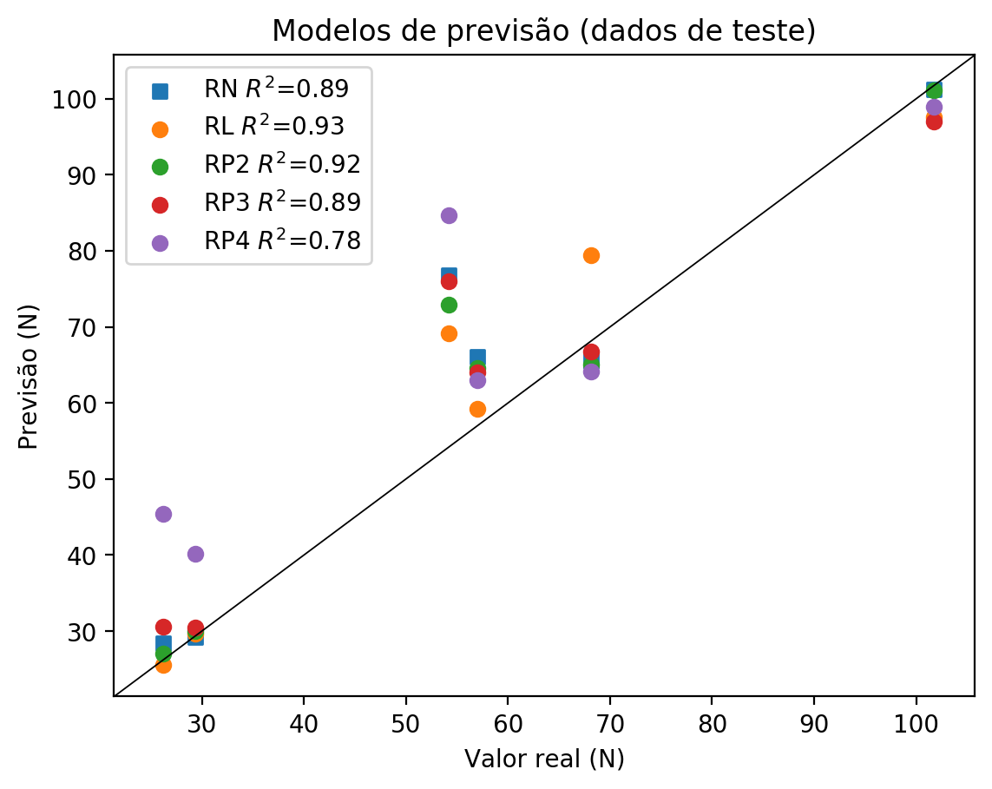

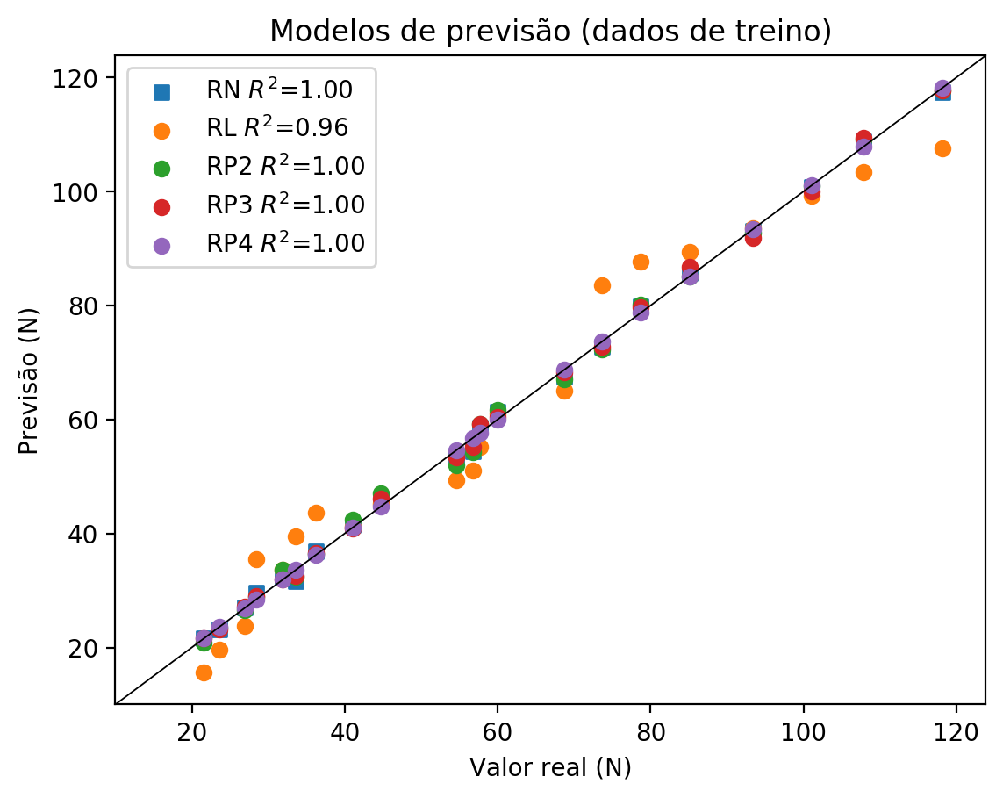

**Dados de teste**

|  |  |  |  |  |  |  |  |  |  |  |
| --- | --- | --- | --- | --- | --- | --- | --- | --- | --- | --- |
| Valor real | RN Previsto | RN Erro (%) | RL Previsto | RL Erro (%) | RP2 Previsto | RP2 Erro (%) | RP3 Previsto | RP3 Erro (%) | RP4 Previsto | RP4 Erro (%) |
| 26.22 | 28.46 | 8.54 | 25.54 | 2.59 | 27.0 | 2.97 | 30.61 | 16.74 | 45.38 | 73.07 |
| 101.71 | 101.22 | 0.48 | 97.56 | 4.08 | 101.1 | 0.6 | 96.97 | 4.66 | 98.99 | 2.67 |
| 56.97 | 66.05 | 15.94 | 59.25 | 4.0 | 64.6 | 13.39 | 64.05 | 12.43 | 63.05 | 10.67 |
| 68.16 | 65.55 | 3.83 | 79.45 | 16.56 | 65.04 | 4.58 | 66.79 | 2.01 | 64.11 | 5.94 |
| 29.37 | 29.16 | 0.72 | 29.63 | 0.89 | 30.06 | 2.35 | 30.52 | 3.92 | 40.14 | 36.67 |
| 54.2 | 76.8 | 41.7 | 69.18 | 27.64 | 72.9 | 34.5 | 76.03 | 40.28 | 84.69 | 56.25 |

**Dados de treino**

|  |  |  |  |  |  |  |  |  |  |  |
| --- | --- | --- | --- | --- | --- | --- | --- | --- | --- | --- |
| Valor real | RN Previsto | RN Erro (%) | RL Previsto | RL Erro (%) | RP2 Previsto | RP2 Erro (%) | RP3 Previsto | RP3 Erro (%) | RP4 Previsto | RP4 Erro (%) |
| 101.11 | 100.72 | 0.39 | 99.31 | 1.78 | 100.86 | 0.25 | 99.97 | 1.13 | 101.11 | 0.0 |
| 56.74 | 54.39 | 4.14 | 51.08 | 9.98 | 54.21 | 4.46 | 55.18 | 2.75 | 56.74 | 0.0 |
| 73.67 | 72.68 | 1.34 | 83.54 | 13.4 | 72.34 | 1.81 | 72.72 | 1.29 | 73.67 | 0.0 |
| 78.75 | 79.8 | 1.33 | 87.63 | 11.28 | 80.18 | 1.82 | 79.68 | 1.18 | 78.75 | 0.0 |
| 59.94 | 61.41 | 2.45 | 61.01 | 1.79 | 61.64 | 2.84 | 60.43 | 0.82 | 59.94 | 0.0 |
| 23.61 | 23.13 | 2.03 | 19.7 | 16.56 | 23.46 | 0.64 | 23.17 | 1.86 | 23.61 | 0.0 |
| 44.72 | 46.1 | 3.09 | 45.23 | 1.14 | 46.98 | 5.05 | 46.18 | 3.26 | 44.72 | 0.0 |
| 118.21 | 117.46 | 0.63 | 107.49 | 9.07 | 117.74 | 0.4 | 117.77 | 0.37 | 118.21 | 0.0 |
| 107.79 | 108.8 | 0.94 | 103.4 | 4.07 | 109.03 | 1.15 | 109.34 | 1.44 | 107.79 | 0.0 |
| 36.19 | 36.85 | 1.82 | 43.64 | 20.59 | 36.4 | 0.58 | 36.59 | 1.11 | 36.19 | 0.0 |
| 31.93 | 32.48 | 1.72 | 33.71 | 5.57 | 33.65 | 5.39 | 32.0 | 0.22 | 31.93 | 0.0 |
| 28.44 | 29.66 | 4.29 | 35.47 | 24.72 | 28.88 | 1.55 | 29.05 | 2.14 | 28.44 | 0.0 |
| 68.68 | 67.59 | 1.59 | 65.09 | 5.23 | 67.0 | 2.45 | 68.24 | 0.64 | 68.68 | 0.0 |
| 41.1 | 41.54 | 1.07 | 41.15 | 0.12 | 42.49 | 3.38 | 40.93 | 0.41 | 41.1 | 0.0 |
| 33.57 | 31.68 | 5.63 | 39.56 | 17.84 | 32.37 | 3.57 | 32.53 | 3.1 | 33.57 | 0.0 |
| 93.42 | 93.07 | 0.37 | 93.47 | 0.05 | 92.83 | 0.63 | 91.84 | 1.69 | 93.42 | 0.0 |
| 26.93 | 27.01 | 0.3 | 23.78 | 11.7 | 26.62 | 1.15 | 27.2 | 1.0 | 26.93 | 0.0 |
| 21.55 | 21.63 | 0.37 | 15.61 | 27.56 | 20.84 | 3.29 | 21.68 | 0.6 | 21.55 | 0.0 |
| 85.13 | 85.62 | 0.58 | 89.38 | 4.99 | 85.09 | 0.05 | 86.76 | 1.91 | 85.13 | 0.0 |
| 57.69 | 58.6 | 1.58 | 55.16 | 4.39 | 59.13 | 2.5 | 59.14 | 2.51 | 57.69 | 0.0 |
| 54.59 | 53.61 | 1.8 | 49.32 | 9.65 | 52.01 | 4.73 | 53.36 | 2.25 | 54.59 | 0.0 |